La couleur des étoiles : la loi de Wien (document 1)

Les connaissances en sciences se construisent petit à petit. C’est souvent l’observation qui permet d’affiner, de préciser une théorie.

Contrôle des connaissances.

- Cocher la ou les bonnes réponses.
Quel dispositif peut-on utiliser afin d’obtenir un spectre?

Un réseau 
Un CD 
Un laser 
Un drap 
Un prisme 
Un télescope 
Des gouttes d’eau 
De la fumée 

Le spectre de la lumière blanche…
… est continu et s’étale du rouge au violet 
… contient des raies noires sur un fond coloré 
… contient des raies colorées sur un fond noir 
… contient toutes les couleurs de l’arc-en-ciel 
… est celui d’une source polychromatique 
… est celui d’une source monochromatique 

Plus la température de la source lumineuse est grande, plus le spectre s’enrichit …
Rouge jaune vert bleu violet
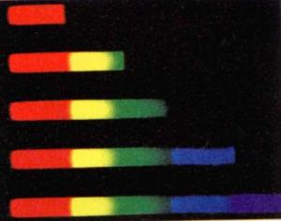
T
augmente

400 nm
800 nm
λ diminue
… dans les radiations de petites longueurs d’onde 
… dans les radiations de grandes longueurs d’onde 
- Interpréter cette situation.

Situation |  | Interprétation possible
Une lampe de poche munie d’une pile neuve émet une lumière blanche et intense (le filament au tungstène de l’ampoule est chauffé à 2700 K ).
Si la pile est usée (le filament n’est chauffé qu’à 1500 K), la lumière émise est peu intense, elle devient orangée puis rouge.
La couleur des étoiles : la loi de Wien (document 2)

Un problème de couleurs
Bételgeuse et Bellatrix sont deux étoiles appartenant à la constellation d’Orion qui est très facilement visible dans le ciel des nuits d’hiver (Voir projection).

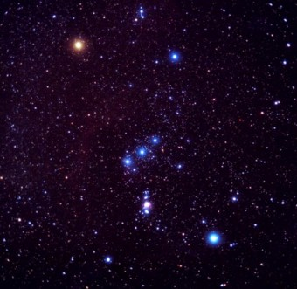
Bellatrix
Bételgeuse

La température de surface de Bételgeuse est de 3500 K.

La température de surface de Bellatrix est de 28000 K.

D’après ces données et ce qui a été revu dans le document 1, ces deux étoiles devraient apparaître blanches. Ceci n’est pas cohérent avec l’observation puisque Bételgeuse est une étoile rouge et Bellatrix une étoile bleue.

Par petits groupes de recherche, vous devez émettre des hypothèses permettant d’expliquer ces couleurs qui semblent en contradiction avec vos connaissances.
Hypothèses | Conséquences sur la couleur de l’étoile

La couleur des étoiles : la loi de Wien (document 3)

La loi de Wien

Pour valider l’une des hypothèses du document précédent, les spectres de la lumière émise par ces étoiles ont été faits.
Que peut-on remarquer sur ces spectres ?

Enfin, nouvelle donnée importante, voici le graphe représentant l’intensité lumineuse émise en fonction de la longueur d’onde pour des corps de températures différentes.
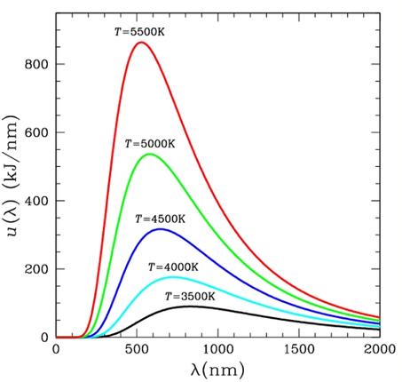
Intensité lumineuse
Quelle est la longueur d’onde correspondant au maximum d’intensité lumineuse à 3500K ?

Même question pour un corps chauffé à 5000 K.

De manière générale, que peut-on dire de la longueur d’onde ayant le maximum d’intensité lumineuse lorsque la température augmente ?

Un corps chaud émet-il toutes les radiations avec la même intensité ?

Tracer sur le graphe le domaine correspondant aux radiations visibles.
Ces nouvelles données doivent vous permettre de trouver une explication pour la couleur des étoiles.

Dans le tableau ci-dessous, il est donné, pour plusieurs températures en Kelvin, la valeur de la longueur d’onde correspondant au maximum d’émission lumineuse du corps chauffé.
T (K) | 2500 | 3500 | 4500 | 5500 | 6500 | 7500 | 8500 | 9500 | 10500 | 11500 | 12500 | 13500 | 14500 | 15500 | 16500 | 17500 | 18500 | 19500
λ_{max} (nm) | 1156 | 826 | 642 | 526 | 445 | 385 | 345 | 305 | 275 | 251 | 231 | 214 | 200 | 186 | 175 | 165 | 156 | 148
On cherche une relation entre la température et la longueur d’onde de la radiation la plus intense :
A l’aide d’un tableur, recopier ces données et tracer la courbe λ_{max} = f() en respectant le système international (SI) pour les unités.
Que remarquez-vous?

Après avoir modélisé la courbe, en déduire une relation entre la longueur d’onde λ_{max} et l’inverse de température.

La loi de Wien donne λ_{max} T = constante avec λ_{max} en mètre et T en Kelvin. Donner la valeur de la constante.

Conclusion

Utilisons la loi de Wien :
La température de surface du Soleil est de 5500 K environ. A l’aide des autres températures données dans le document 2, calculer la longueur d’onde du maximum d’intensité lumineuse pour Bételgeuse, Bellatrix et pour le Soleil. Conclure sur la couleur de ces étoiles. Est-ce conforme aux observations ?

Données :
Couleur | rouge | orangé | Jaune | Vert | Bleu | Indigo | Violet
λ (nm) | 800 à 650 | 650 à 590 | 590 à 550 | 550 à 490 | 490 à 465 | 465 à 440 | 440 à 400

La couleur prise par une étoile ne correspond pas tout à fait à celle de la radiation émise avec le plus d’intensité. Les autres radiations sont aussi présentes même si elles sont moins intenses. La couleur réelle de l’étoile dépend de tous ces paramètres. De plus notre œil n’a pas la même sensibilité pour les radiations lumineuses.

Vérifier vos résultats, à l’aide de l’animation sur le site de l’observatoire de Paris:
http://media4.obspm.fr/public/FSU/temperature/rayonnement/corps-noir/spectre-corps-noir/SIMULER.html

